Díjat nyert a Néprajzi Múzeum online játéka
A Keep calm! Türelemüvegek elnevezésű online játék a 20. Országos Múzeumpedagógiai Évnyitón különdíjban részesült. Az ICOM Magyarország Múzeumpedagógiai Különdíj a múzeumi szakma rangos kitüntetése. Az online játékban a felhasználó megismerkedhet a Néprajzi Múzeum gyűjteményében őrzött különleges türelemüvegekkel, majd próbára teheti saját türelmét is a játékok segítségével.
A türelemüvegek lezárt palackok, belsejükben speciális szerszámokkal, apró alkatrészekből csapolással, ragasztással összerakott tárgyakkal, jelenetekkel. Európa kedvelt dísztárgyai voltak a 16. század óta. A türelemüvegek témája rendkívül változatos, a legkorábbiak a hajókat, leggyakoribbak a vallásos jeleneteket magukba zárók, de a témáknak csak a fantázia és az ügyesség szab határokat. Ahogy a nevük is sejteti, a készítőjüktől nagy türelmet igényeltek. Gondosan és óvatosan kell építeni a látszólagos lehetetlenséggel dacolva a szűk nyílású palackba helyezett bányász vagy egyházi jeleneteket. Minden egyes üveg a harmóniáról és a türelemről tanúskodik. Egy üveg elkészítése akár több száz vagy több ezer munkaórát is igénybe vehet.
A türelemüveg online játék 2021-ben került fejlesztésre. A játékot a Néprajzi Múzeum gyűjteményében található nagy számú türelemüveg és a covid járvánnyal társuló múzeumi költözési szituáció együttesen inspirálta. A pandémia okozta bezártság miatt a türelem kulcsfontosságú tényező volt a zárt múzeum falain kívül is mindenki számára. A fejlesztés célja, hogy a műtárgyakon keresztül szemléltesse az alkotáshoz és az élet bármely területén megjelenő munkafolyamatokhoz szükséges türelem és nyugalmi lelkiállapot nélkülözhetetlenségét. Cél, hogy a felhasználók lassuljanak le, és kerüljenek harmóniába önmagukkal.
A szakmai pályázatot az előző évek gyakorlatának megfelelően a Szabadtéri Néprajzi Múzeum - Múzeumi Oktatási és Módszertani Központ (SZNM - MOKK) hirdette meg.
A díj lehetőséget teremt az intézményeknek arra, hogy szélesebb szakmai körben is megismertessék, illetve megmérettessék igényes múzeumpedagógiai fejlesztéseiket. 2020 óta lehet nevezni online múzeumpedagógiai programokkal is.
A Néprajzi Múzeum nyertes online múzeumpedagógiai anyaga egy a gyűjteményt és a türelemüvegeket bemutató honlapból és játékokból áll. A honlapon idővel bővülő tematikus felfedezési lehetőségeket is ajánl. Jelenlegi kuriózumként a Bartók Béla által gyűjtött türelemüveg is megtalálhatók itt. A játékot lehet online játszani helytől függetlenül, egyénileg, asztali gépen, laptopon vagy tableten. Iskolai használata is javasolt, a fejlesztés könnyen elérhető és változatos múzeumpedagógiai jelenlétet tud biztosítani az oktatási intézményekben.
A Néprajzi Múzeum a Múzeumok Őszi Fesztiválja keretén belül izgalmas offline programokat kínál, többek között filmvetítéseket, műtárgyjógát, koncertet. https://www.neprajz.hu/programok
A Néprajzi Múzeum online elérhető múzeumpedagógiai tartalmai és játékai:
https://www.neprajz.hu/meta/digitalis-anyagok/jatekok-mozgokeptar
Keep Calm!
https://turelemuveg.neprajz.hu/
Az online játék fejlesztésében résztvevők:
Koncepció terv és forgatókönyv: Söptei Eszter
Muzeológusi szakmai lektor: Dr. Vida Gabriella
Múzeumpedagógiai lektor: Éliás István
Grafikus: Németh Sebestyén
Honlapszerkesztői és programozói megvalósító: Információs Társadalomért Alapítvány Képgaléria: https://neprajzimuzeum-my.sharepoint.com/personal/hering_orsolya_neprajz_hu/_layouts/15/onedrive.aspx?id=%2Fpersonal%2Fhering%5Forsolya%5Fneprajz%5Fhu%2FDocuments%2FKeep%20calm%21%20m%C3%BAzeumpedag%C3%B3giai%20online%20j%C3%A1t%C3%A9k&ga=1
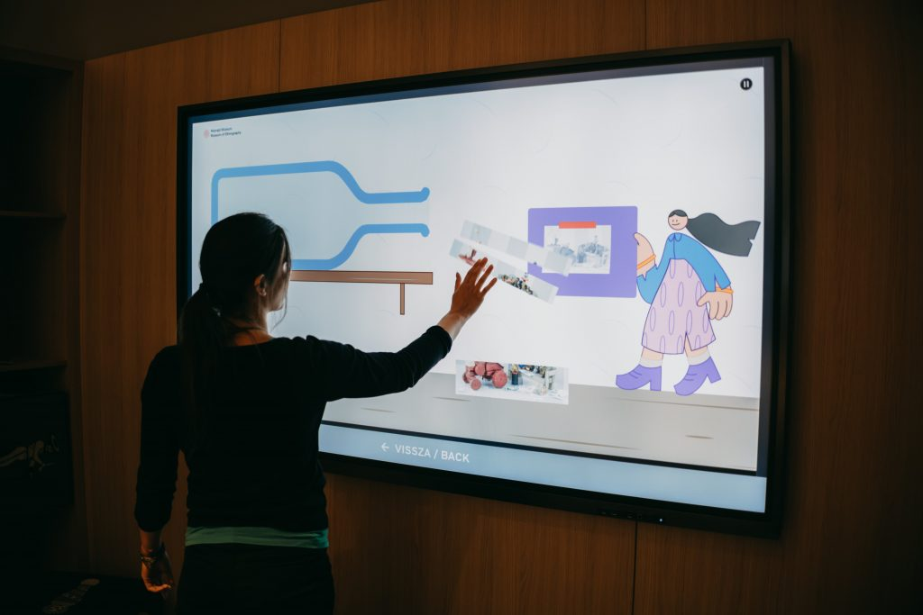 | © Néprajzi Múzeum
 | © Néprajzi Múzeum
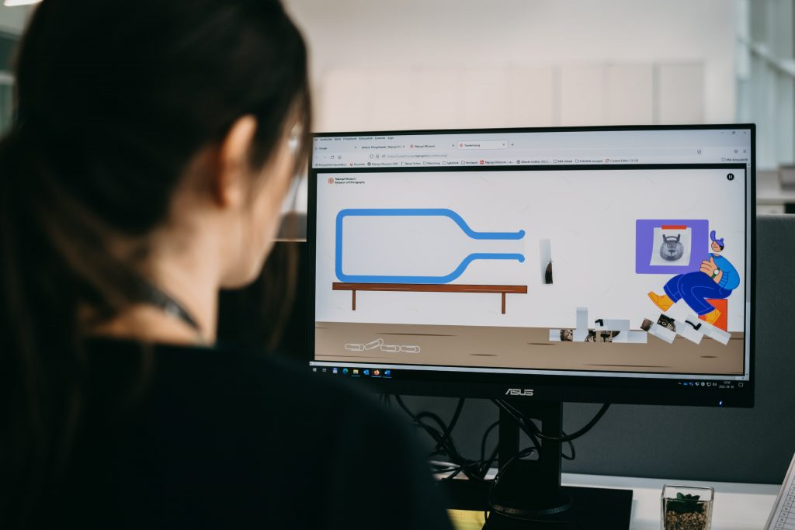 | © Néprajzi Múzeum
Eredeti tartalom: Néprajzi Múzeum
Továbbította: Helló Sajtó! Üzleti Sajtószolgálat
Ez a sajtóközlemény a következő linken érhető el:

